 网络协议分析

**路由实验**

2019/4/25

**实验拓扑图**

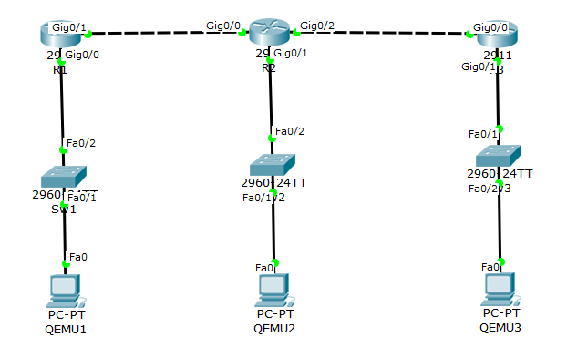

**网络配置**

配置路由器R1的两个端口ip地址、子网掩码。

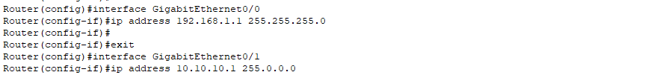

配置路由器R2的三个端口ip地址、子网掩码。

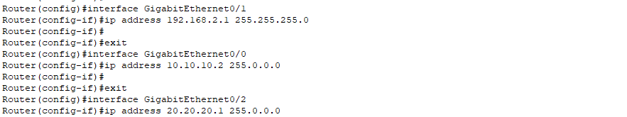

配置路由器R3的两个端口ip地址、子网掩码。

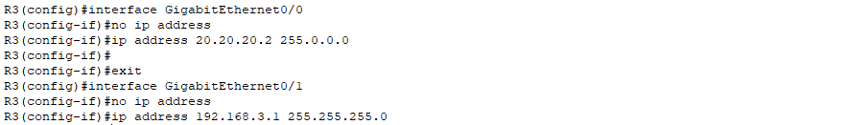

配置主机Qemu1IP地址为192.168.1.2，及子网掩码、默认网关，如下：

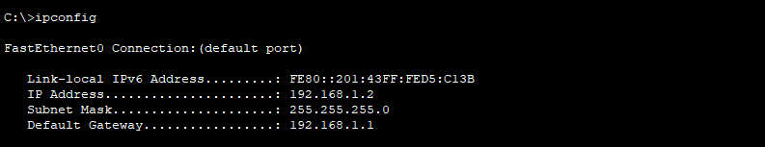

主机Qemu1 ping网关，测试与网关是否连通。

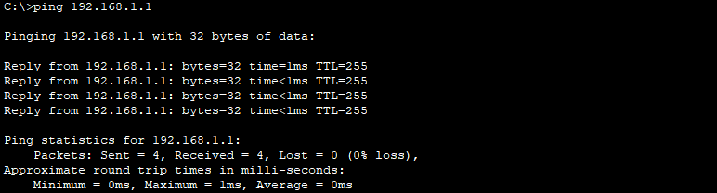

配置主机Qemu2IP地址为192.168.2.2，及子网掩码、默认网关，结果如下：

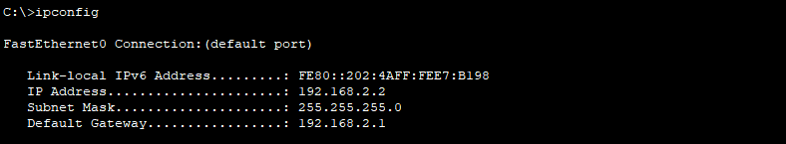

配置主机Qemu3IP地址为192.168.3.2，及子网掩码、默认网关，结果如下：

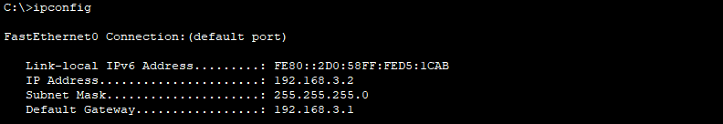

**（1）基于静态路由方式实现3台Qemu机之间的数据互通**

配置R1静态路由，指定将到达192.168.3.0/24目的网段的ip数据包的下一跳为10.10.10.2。

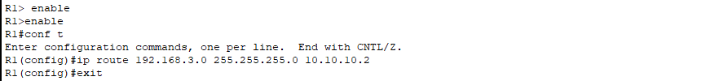

查看路由表，可见到达192.168.3.0/24的静态路由。

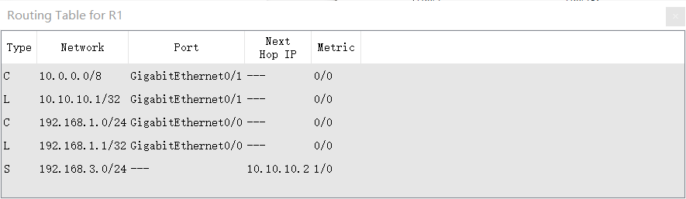

配置R1静态路由，指定将到达192.168.3.0/24目的网段的ip数据包的下一跳为20.20.20.1。



查看路由表，可见到达192.168.1.0/24的静态路由。

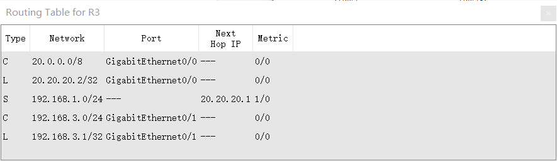

在主机Qemu1ping主机Qemu3，可见icmp Request数据包从Qemu1至Qemu3的传输路径如下：

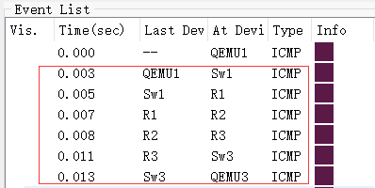

抓取经过路由器R1的数据包如下，可见路由器接收数据包后修改运输层的源和目的mac地址，并将其转发至到达目的网络的端口。

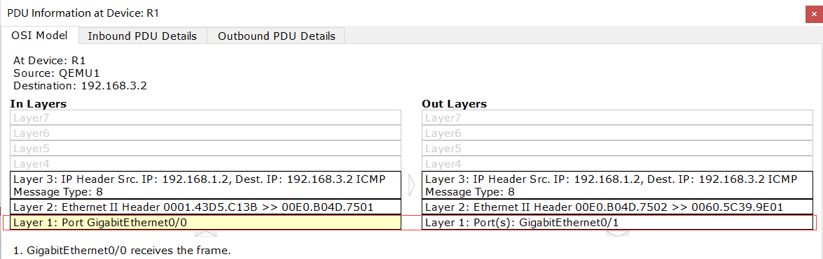

同理，Qemu3收到后回应的icmp response数据包传输路径与之相反。R1收到后会将其转发至直连网络192.168.1.0/24（接口Gig0/0），从而实现网络的互通。

**（2）基于基于RIP协议实现3台Qemu机之间的数据互通**

配置R1、R2、R3三个路由器使用rip协议，并声明直连网段，如下：

R1

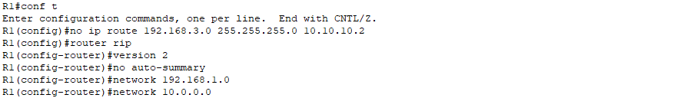

R2

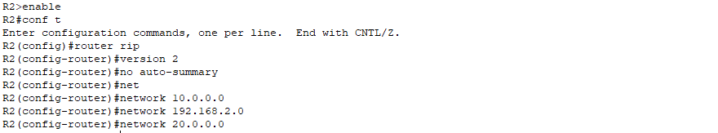

R3

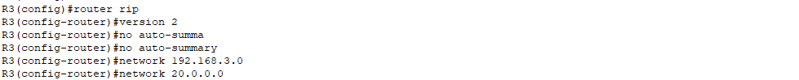

抓取rip通信数据包，过程如下：

R1发送告知其与192.168.1.0/24网段连通的rip消息

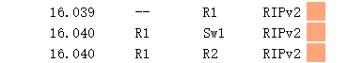

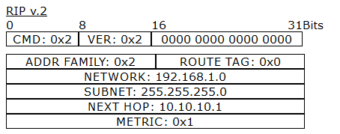

R3发送告知其与192.168.3.0/24网段连通的rip消息

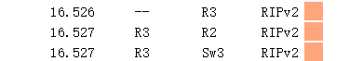

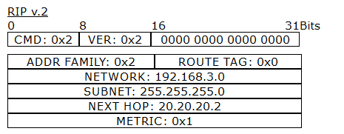

R2接收R3的消息后，向R1发送告知其与192.168.2.0/24、192.168.3.0/24网段连通的rip消息

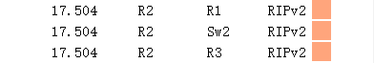

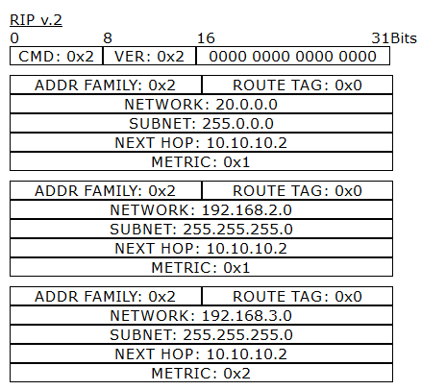

R2接收R1的消息后，向R3发送告知其与192.168.1.0/24、192.168.2.0/24网段连通的rip消息



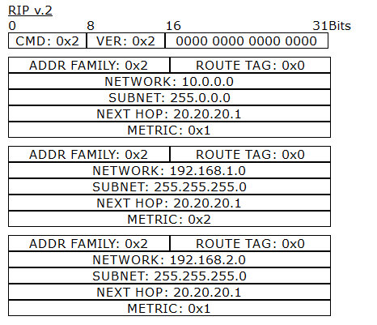

rip通信完成，查看各路由器的路由表，可见各网段互通。 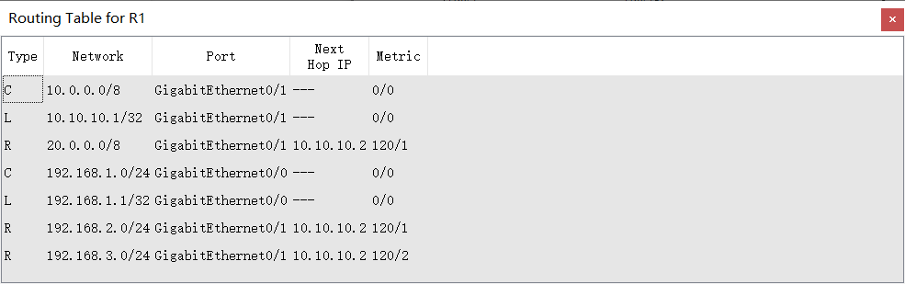

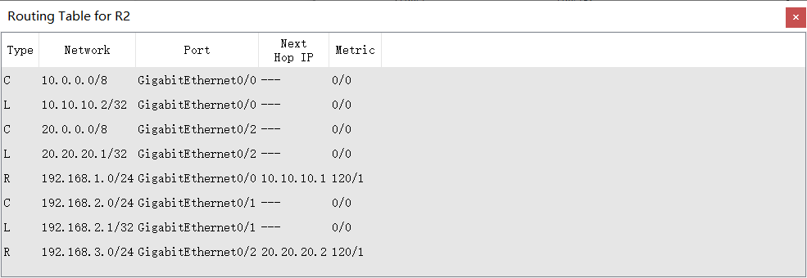

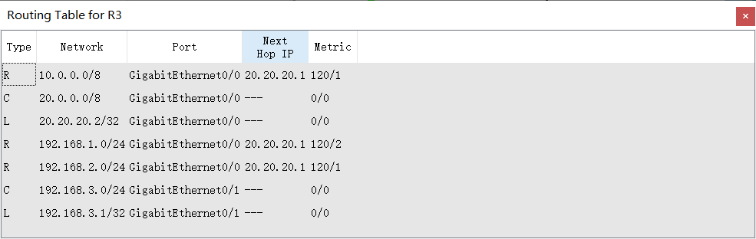

在主机Qemu2ping主机Qemu3，连通。

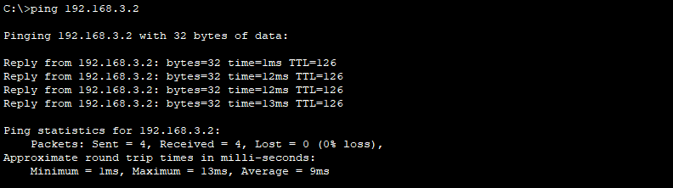

抓包可见icmp Request数据包从Qemu2至Qemu3的传输路径如下。

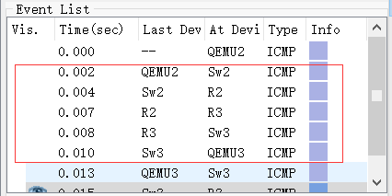

抓取经过路由器R2的数据包如下，可见路由器接收数据包后修改运输层的源和目的mac地址，并根据路由表将其转发至到达目的网络的端口。

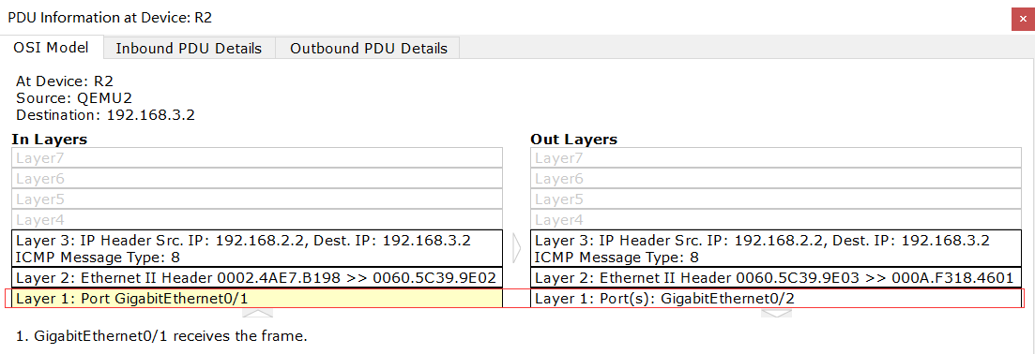

**（3）基于OSPF协议实现3台Qemu机之间的数据互通**

配置R1、R2、R3三个路由器使用ospf协议，并声明要连通的网段所属的区域为0，如下：

https://uploader.shimo.im/f/h0rBz8YQLaA4rInS.png!thumbnail

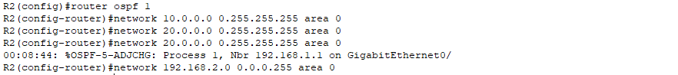

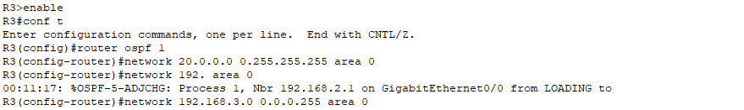

抓取ospf包，可见通信如下：

R1发送OSPF HELLO 包，告知自身网络连通状态

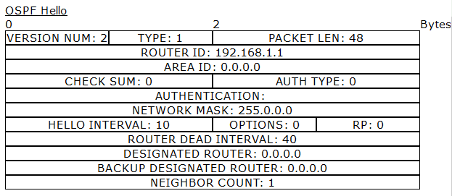

R2发送OSPF HELLO 包，告知自身网络连通状态

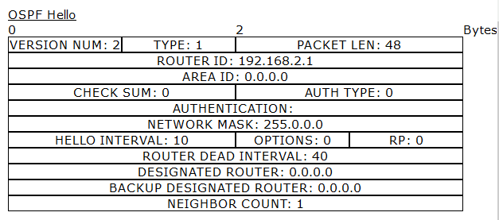

R3发送OSPF HELLO 包，告知自身网络连通状态

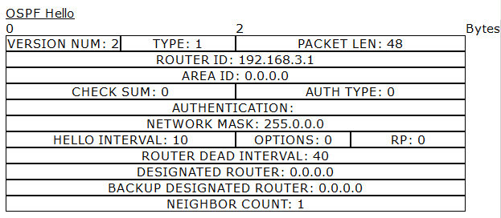

收到相邻路由器的HELLO 包后，R1发送OSPF link state acknowledgment 包，更新路由器连通的网络信息：192.168.2.0/24、192.168.3.0/24网段

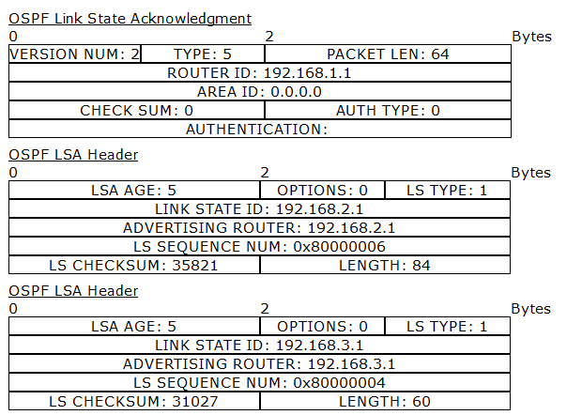

同理，R3发送OSPF link state acknowledgment 包，更新路由器新增连通的网络信息：192.168.1.0/24、192.168.2.0/24网段

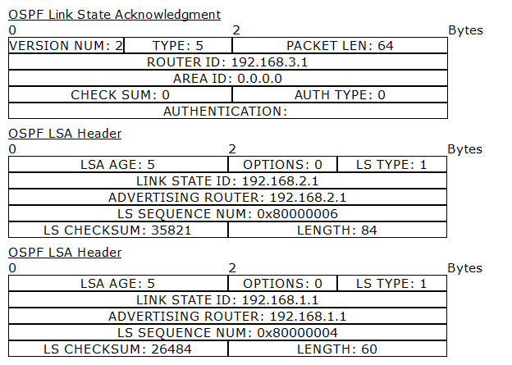

配置完成，查看路由表，可见路由表覆盖所有网段。

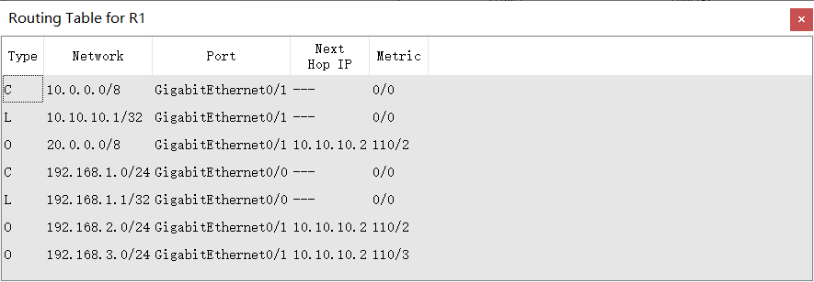

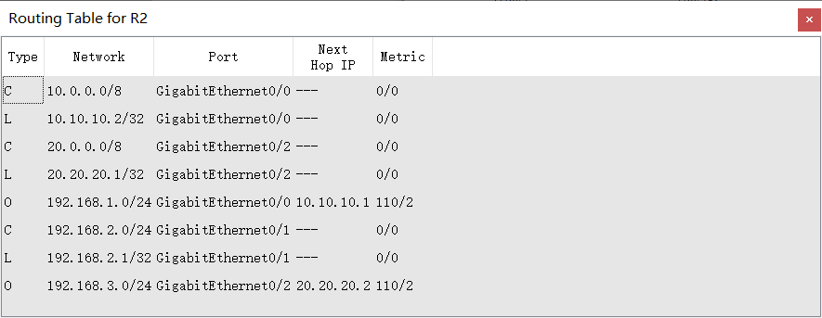

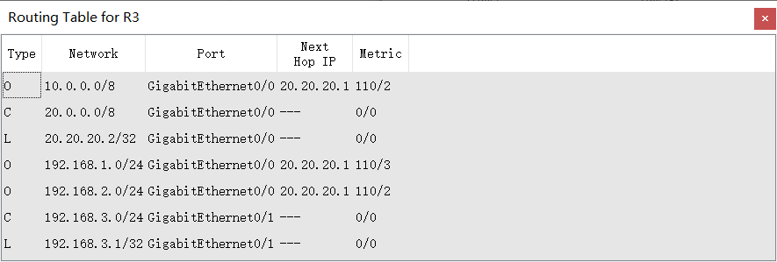

在主机Qemu3ping主机Qemu1，连通。

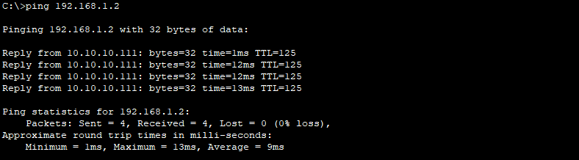

抓包可见icmp Request数据包从Qemu3至Qemu1的传输路径如下：

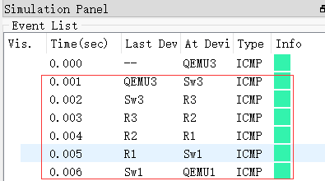

抓取经过路由器R3的数据包如下，可见路由器接收数据包后修改运输层的源和目的mac地址，并根据路由表将其转发至到达目的网络的端口。

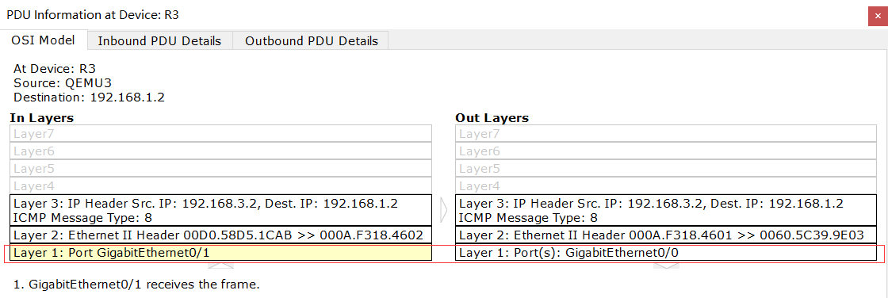

班级：16272412

学号：16272203

姓名：黄萍萍